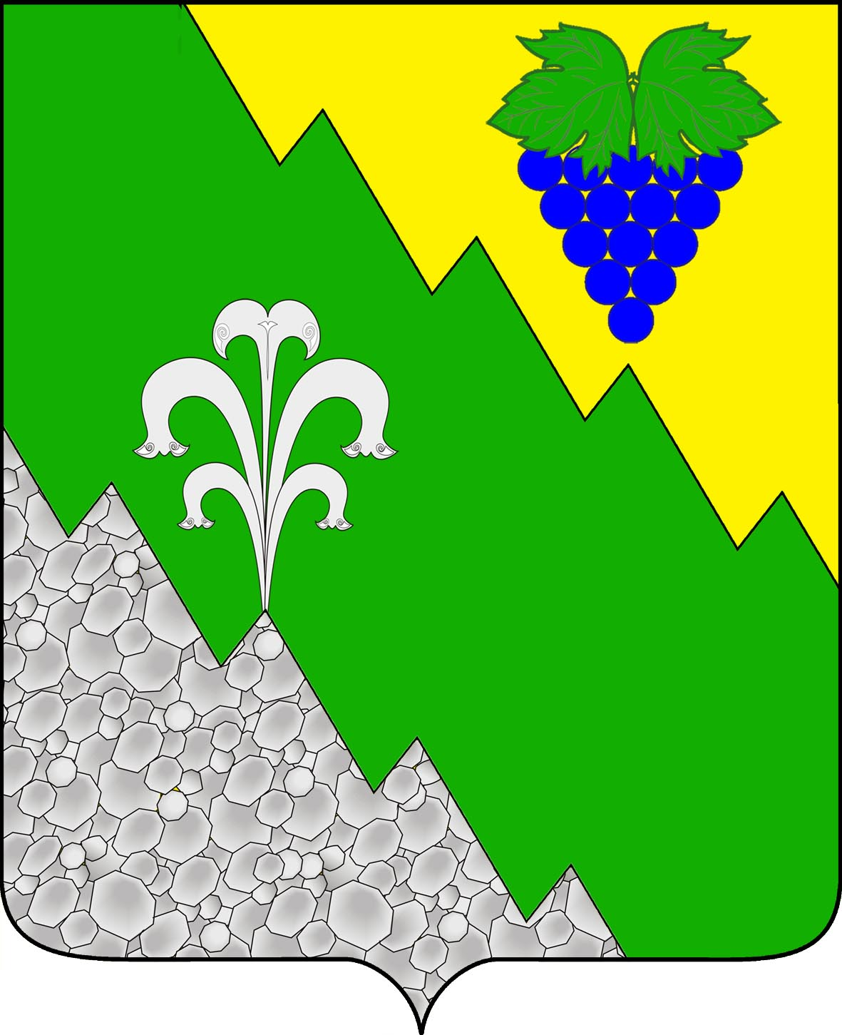

АДМИНИСТРАЦИЯ НИЖНЕБАКАНСКОГО СЕЛЬСКОГО ПОСЕЛЕНИЯ КРЫМСКОГО РАЙОНА
РАСПОРЯЖЕНИЕ
от 26.02.2016 № 06-р
станица Нижнебаканская

О проведении Всекубанского двухмесячника и субботника
по благоустройству и наведению санитарного порядка на территории Нижнебаканского сельского поселения Крымского района

Для выполнения неотложных работ по благоустройству территории Нижнебаканского сельского поселения Крымского района и создания благополучной санитарно-эпидемиологической обстановки в весенне - летний период 2016 года, во исполнение распоряжения администрации муниципального образования Крымский район от 26 февраля 2016 года № 18-р «О проведении Всекубанского двухмесячника и субботника п благоустройству и наведению санитарного порядка на территориях поселений муниципального образования Крымский район»:
- Провести на территории Нижнебаканского сельского поселения Крымского района с 1 марта 2016 года по 22 апреля 2016 года Всекубанский двухмесячник по благоустройству и наведению санитарного порядка на территории Нижнебаканского сельского поселения Крымского района, принять участие 16 апреля 2016 года во Всекубанском субботнике (далее –Всекубанский двухмесячник и субботник);
- Создать рабочую комиссию для организации и проведения Всекубанского двухмесячника и субботника по благоустройству и наведению санитарного порядка на территории Нижнебаканского сельского поселения Крымского района и утвердить ее состав (приложение №1);
3.Рекомендовать ООО «КБМ»» (Малашенко Е.Н.):
3.1.Разработать и согласовать мероприятия, направленные на максимальный охват территорий и мест по наведению санитарного порядка – до 1 марта 2016 года.
3.2.Провести ликвидацию несанкционированных свалок на территории населенных пунктов – до 22 апреля 2016 года.
5.Рекомендовать руководителям предприятий, учреждений, организаций (независимо от форм собственности), частным предпринимателям принять активное участие в проведении месячника по благоустройству и наведению санитарного порядка на закрепленных и прилегающих территориях к производственным объектам, зданиям учреждений, магазинам, киоскам.
6.Председателям ТОС провести организационную работу среди населения по наведению санитарного порядка и очистке придомовых территорий, приведению в порядок фасадов домовладений и ограждений.
7.Рабочей комиссии произвести смотр территорий с 14 по 20 апреля 2016 года.
8.Еженедельно (по пятницам) представлять с нарастающим итогом сведения о ходе проведения Всекубанского месячника в отдел по вопросам жизнеобеспечения по форме согласно приложению № 2 к настоящему распоряжению.
9.Контроль за исполнением настоящего распоряжения оставляю за собой.

Глава Нижнебаканского сельского
поселения Крымского района А.А.Кукос
Приложение № 1
к распоряжению администрации Нижнебаканского сельского поселения Крымского района от 26.02.2016 г. № 06-р

СОСТАВ
рабочей комиссии по организации и проведению по благоустройству и наведению санитарного порядка на территории Нижнебаканского сельского поселения Крымского района

- Кукос Андрей Анатольевич –глава Нижнебаканского сельского поселения Крымского района.
- Тузова Алевтина Вячеславовна – специалист администрации Нижнебаканского сельского поселения.
- Белый Дмитрий Иванович – участковый уполномоченный полиции.
- Малашенко Егор Николаевич – директор ООО «КБС».
- Каштанова Валентина Владимировна – специалист 2 категории администрации Нижнебаканского сельского поселения Крымского района.
- Гапонов Сергей Анатольевич- депутат Совета Нижнебаканского сельского поселения Крымского района, председатель комиссии по развитию аграрного производства, промышленности, связи, транспорта, строительства, жилищно-коммунального комплекса и предпринимательства.

Глава Нижнебаканского сельского
поселения Крымского района А.А.Кукос

ПРИЛОЖЕНИЕ №2
к распоряжению администрации Нижнебаканского сельского поселения Крымского района от 26.02.2016 г. № 06-р

СВЕДЕНИЯ
о выполненных работах в ходе проведения Всекубанского двухмесячника и субботника по благоустройству и наведению санитарного порядка на территории Нижнебаканского сельского поселения Крымского района за период со 1 марта по ___ апреля 2016 года.

№ п/п | Наименование  работ | Ед.  изм. | Объем выполненных работ
1 | Посажено деревьев/ побелено | шт.
2 | Посажено кустарников | шт.
3 | Засеяно газонов | кв.м.
4 | Посажено цветов | кв.м.
5 | Очищено от мусора территорий площадей, парков, скверов, кладбищ | кв.м.
6 | Приведено в надлежащее санитарное состояние улиц | км.
7 | Приведено в порядок и отремонтировано придомовых мусорных площадок | шт.
8 | Отремонтировано дорог | кв.м.
9 | Отремонтировано тротуаров | кв.м.
10 | Установлено урн для сбора мусора в местах общего пользования | шт.
11 | Отремонтировано (заменено) водопроводных сетей | км.
12 | Приведено в порядок искусственных и естественных водопроводных систем | км.
13 | Ликвидировано несанкционированных свалок | шт.
14 | Отреставрировано фасадов зданий | ед.
15 | Отремонтировано и окрашено ограждений индивидуальных домовладений | ед.
16 | Отремонтировано (построено) детских, спортивных площадок на придомовых территориях | ед.
17 | Приняло участие | тыс.чел.

Глава Нижнебаканского сельского
поселения Крымского района А.А.Кукос

